精神保健福祉瓦版ニュース Ｎｏ．２２１ 春号
202４.３.21
福島県精神保健福祉センター
TEL 024-535-3556 ／ FAX 024-533-2408
こころの健康相談ダイヤル 0570-064-556（全国統一ナビダイヤル）
URL http://www.pref.fukushima.lg.jp/sec/21840a/

この「精神保健福祉瓦版ニュース」は、精神保健福祉についての情報及び関係機関等の活動内容などを
紹介するため、年４回程度発行しています。


主な内容
- 特集 災害対応
〇災害時のこころのケアについて～その概要や災害派遣チームなどについて～
精神保健福祉センター科部長 小林 正憲
〇DPATの活動について
精神保健福祉センターDPAT担当
- トピックス1 ３月は自殺対策強化月間
「自殺対策」や「自殺」に関する考え方は20年前と変わったか
精神保健福祉センター自殺対策推進連携員
- トピックス２ 依存症者の家族支援について ～精神保健福祉関係職員研修テーマ別研修会
「依存症家族に対する相談・支援の進め方」を終えて～
精神保健福祉センター依存症相談員
- トピックス３ アウトリーチ研修会・評価検討委員会開催報告
精神保健福祉センターアウトリーチ推進事業担当
- ＜センターからのお知らせ＞令和６年度事業計画

=================================================================================
【特集】

NPO法人アイ・キャン
災害時のこころのケアについて
～その概要や災害派遣チームなどについて～
精神保健福祉センター科部長 小林 正憲

【１．はじめに】
今回のテーマに関するコラムは毎年３月の東日本大震災発生日に合わせて執筆しているものです。ちなみに昨年春号の内容は、①当センターの「福島県心のケアマニュアル」にもとづく災害時のこころのケアのおさらい、②新型コロナ感染症の５類移行に伴う注意点、③ＣＢＲＮＥ（シーバーン）災害、などについてです。

なお当職のコラムでの恒例のお断りですが、読みやすさ優先の若干くだけた表現にしていますので、必ずしも医学的保健福祉的に厳密な正確性を担保する内容のものではないこと、加えて今回のコラムにおいては、多岐に渡る災害派遣チームへの理解や把握がまだ十分とは言えない状況であることにつき御了承願います。

【２．災害時のこころのケアのおさらい（精神医療や精神保健福祉との関連の重要性も含めて）】
その目的は、①地域全体の精神的な健康を高めてストレスと心的トラウマを減少させること、②個々の県民（あるいは市町村民）に対する精神疾患の予防、早期発見、および治療を行うことです。
対象者の方に行うこととして、①災害により心身の不調を来した被災者を早期に発見してケアを提供する、②精神科的治療中の方が被災により地域精神医療が損なわれた場合に避難所や地域等への支援によってその機能を補完する、③支援者自身のメンタルヘルスを支援する、などが挙げられます。
折しも阪神淡路大震災（平成７年：１９９５年）と同じ年に成立した精神保健福祉法の条文にみられる「障がい者のみならず全ての国民の精神的健康の維持促進を図る」という考え方は、有事（災害時等）の際も平時（常日頃）と同じように、健常者にも障がい者にも分け隔て無くこころのケアを提供するための後押しをするという効能を産み出したとも言えるでしょう。
現実に精神障がい者の方は、①服薬中断の問題（災害時に服薬中断し症状がぶり返して入院が必要となることも）、②避難生活の問題（対人関係が苦手な方などが危険な状況でも避難所に避難せず自宅に留まる、避難しても孤立してストレスをため込み症状が悪化する）、といった災害時のリスクを抱えがちです。その予防のためにも平時からの備えや周囲からの協力体制の確立が必要となります。

【３．ⅮＭＡＴ、ＤＰＡＴ、など似たような略語で混乱しないように…災害派遣チームのあらまし】

近年の災害の多発化・多様化・複雑化に伴い、医療保健福祉分野の多職種協働による様々な災害派遣チームが結成されてマスメディアなどでも見聞きする機会が増えてきておりますので、今回はそのうちの幾つかを簡単に列挙してみたいと思います。

①ＤＭＡＴ（Disaster Medical Assistance Team）：災害派遣医療チーム
発災直後（４８時間以内）に活動開始できるよう訓練されたチームで、医師・看護師・業務調整員（後方支援要員）で構成される。トリアージ、重症患者の治療や搬送、地域の病院や避難所の把握・支援などを短期間で行う。阪神淡路大震災を契機として２００５年に発足された。
②ＪＭＡＴ（Japan Medical Association Team）：日本医師会災害医療チーム
日本医師会が編成する医療チームで、医師・看護師・医療事務職員等で構成される。上記のＤＭＡＴの発災直後対応から引き継いで、発災数日後からの急性期医療（必要に応じて多数チーム交代で数か月後までの医療）を支援する。被災地域の医師会と連携して、避難所や支援不足地域などの地域医療や健康管理などを行う。
③ＤＰＡＴ（Disaster Psychiatric Assistance Team）：災害派遣精神医療チーム
上記①のＤＭＡＴに似た名称の通り、災害時の精神科医療や精神保健活動の支援を行うチームで、精神科医師・看護師・業務調整員等で構成される。被災地域の都道府県からの要請により、１チーム辺り概ね１週間単位（必要に応じて多数チーム交代で数か月後までの医療）で支援する。その地域の精神医療の状況把握や医療提供、精神保健福祉関連体制との連携などを行う。２０１４年（平成２６年）の広島豪雨の土砂災害が最初の正式派遣となった。
④ＤＨＥＡＴ（Disaster Health Emergency Assistance Team）：災害時健康危機管理支援チーム
東日本大震災を契機として組織された、都道府県の保健医療調整本部と保健所の指揮調整機能を支援するチーム。公衆衛生医師・保健師・薬剤師・臨床検査技師・管理栄養士・精神保健福祉士・連絡調整員等で構成される。災害急性期から慢性期にかけて、救護所・避難所からの医療ニーズなどの情報を集めて健康危機管理組織に報告し、後方支援要請や資源調達など、様々な組織や職種間の調整を行い、災害死や健康被害拡大の防止を図る。
⑤ＤＣＡＴ（Disaster Care Assistance Team）またはＤＷＡＴ（Disaster Welfare Assistance Team）：
災害派遣福祉チーム（英語表記は都道府県により異なる模様です）
厚生労働省の災害時の福祉支援体制の整備に向けたガイドラインに基づき、都道府県が構築した災害福祉支援ネットワーク体制のもとで、避難所等で福祉支援を行うチーム。社会福祉士・介護福祉士・保育士等の福祉専門職で構成される。避難所の高齢者・障害者・子どもなどに対して、福祉的支援や健康被害防止を図る。
⑥ＪＤＡ－ＤＡＴ（The Japan Dietetic Association-Disaster Assistance Team）：日本栄養士会災害支援チーム
東日本大震災を契機として日本栄養士会が設立した。同会の事前研修受講者と被災地の管理栄養士・栄養士等で構成される。発災直後（７２時間以内）に活動開始し、被災地の医療福祉や行政栄養部門と連携して、情報収集や緊急栄養補給物資の支援、避難所などでの栄養補給支援などを行う。
⑦ＪＲＡＴ（Japan Disaster Rehabilitation Assistance Team）：大規模災害リハビリテーション支援関連団体協議会
東日本大震災のリハビリテーション支援団体を基にして組織された。リハビリテーション科医師・作業療法士・理学療法士等で構成される。避難所の被災者・高齢者・障害者などに対して、身体機能や認知機能の維持やエコノミークラス症候群などの発症の予防のためのリハビリテーションに取り組み、いわゆる災害関連死や生活不活発病の予防を図る。
⑧ＰＣＡＴ（Primary Care for ALL Team）：日本プライマリ・ケア（家庭医療・総合診療）連合学会東日本大震災支援プロジェクト
東日本大震災の発生を受けて日本プライマリ・ケア連合学会が立ち上げた医療支援プロジェクト。医師・看護師・理学療法士等の多職種の医療専門職で構成される。学会としての被災地派遣チームが医療・保健・介護などの側面から支援活動に従事する。

※その他、昔から御馴染みの日本赤十字社救護班などについては紙面の都合で割愛致します。

【４．さいごに】
最後になって大変申し訳ございませんが、遅ればせながら、この度は令和６年能登半島地震により被災された皆様方に対して、心よりお見舞い申し上げます。
今回のコラムの結びの言葉は一昨年や昨年と同様でやはり肝心なことは「有事対応の平時化」、すなわち平時（常日頃）から有事（災害時）を想定した体制の構築であり、それが現実に被災された方々へのスムーズな手助けや寄り添いにつながります。
能登半島地震においても「有事（災害時等）に対する平時（常日頃）からの備え」はなされていたことかと思われますが、歴史や文化に伴う街並み、地形やインフラ、および高齢化率など、その地域ごとに尊重すべき様々な特性や要因が影響しており、非常に難しい問題でしょう。
そしてこのようなケースは今後に発生し得る災害においても、地方や地域によっては同様の事態に至る可能性もあり得ます。今回の災害派遣等の活動について、現時点で系統的にまとまって完成したものはまだ多くは得られてなさそうですが、これらの情報や知見などもまた今までの数多くの災害と同様に、今後の精神医療および精神保健福祉の領域における災害対応体制のさらなる構築に不可欠となっていくものと思われます。

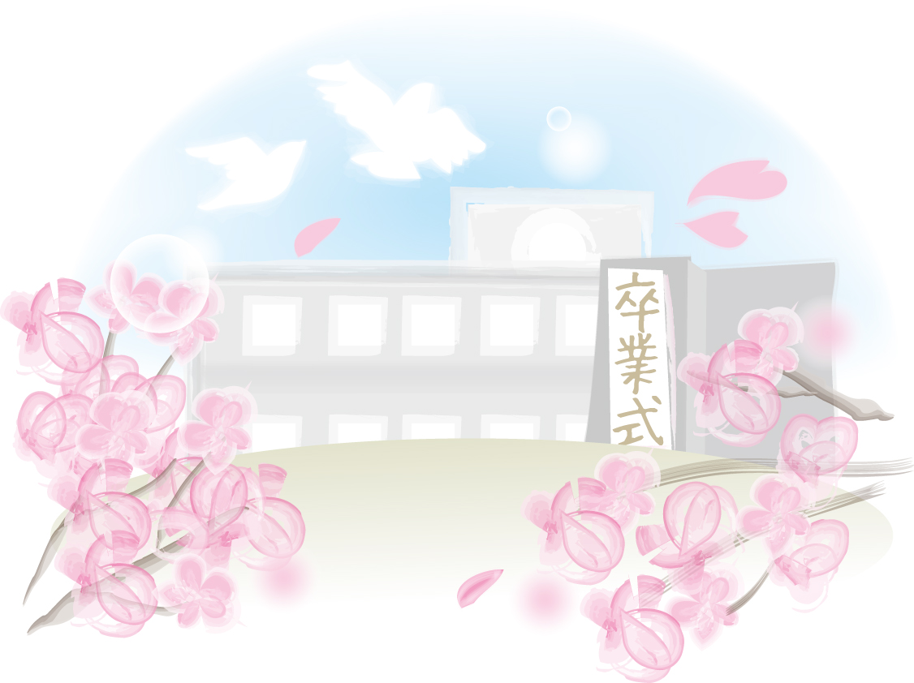

【特集】災害対応

NPO法人アイ・キャン
DPATの活動について
精神保健福祉センターDPAT担当

災害精神医療は、被災地域内に生じる精神科医療のニーズの把握と対応しうる資源の適正配分、精神科医療提供体制の補完および一時的強化、精神疾患をもつ被災者への医療支援、災害のストレスによって新たに生じた精神医学的問題を抱える一般住民への医療的対応、さらに支援者への医療的支援といった、一連の活動によって成り立っています。この災害精神医療を急性期から支える組織機能がDisaster Psychiatric Assistance Team（災害派遣精神医療チーム：ＤＰＡＴ）です。
福島県ＤＰＡＴについては、平成28年2月に先遣隊はふくしま医療センターこころの杜（旧矢吹病院）が担うこととなり、以来、同年4月の熊本地震への派遣、平成30年9月の北海道胆振東部地震に際しては先遣隊派遣準備、令和3年には新型コロナウイルス感染症に係る対応で先遣隊派遣を行いました。さらに、令和6年1月1日に発生した石川県能登半島地震でも先遣隊派遣を行いました。ＤＰＡＴ統括者の複数名化も進められ、「有事対応の平時化」に努めています。
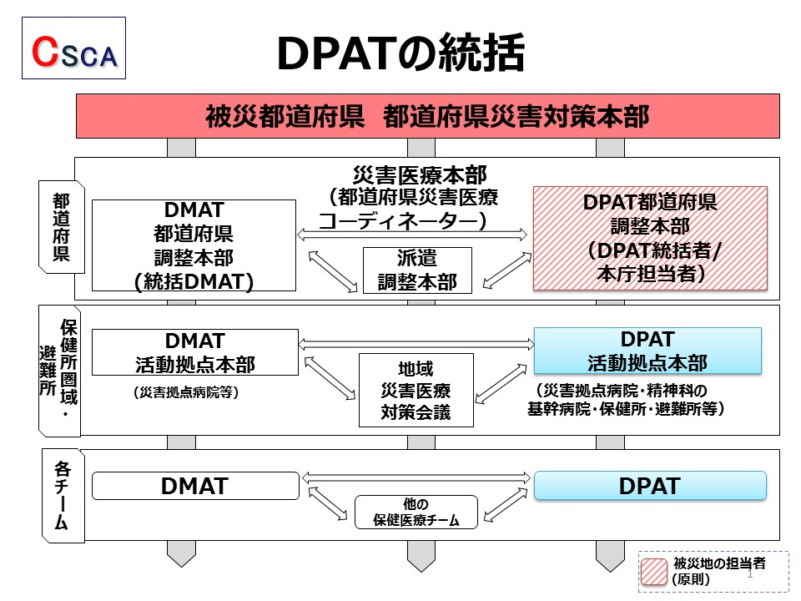

河嶌譲「災害医療の体系的アプローチ CSCATTT」より
（報告者：保健技師 舟田莉佳）

【トピックス1】
3月は自殺対策強化月間
「自殺対策」や「自殺」に関する考え方は20年前と変わったか

困難を抱えた時に人に相談し援助を求めることは、人が自殺に追い込まれるのを防ぐために重要ですが、悩みを相談せず自分一人で解決しようと抱え込んでしまう場合も少なくありません。
こうした背景として、人に相談することを妨げる文化的な側面にも留意する必要があります。例えば、「自分のことは自分で解決すべきだ」「他人に迷惑をかけてはいけない」といった考えは、罪や失敗の償いとしての自殺や、「周りに迷惑をかけないために命を絶つ」といった自己犠牲としての自殺などに結び付きます。こうした考えは、突然思いついたものではなく、私たちが成長する中で世の中から学び取って身に付けたもので、いわば、長い歴史を経て世の中に根深く住みついている考え（無意識の思い込み）や価値観です。自殺対策の視点からは誤った考え方や俗説が広まり、信じられ続けているものも多くあります。それらを変えていくのは容易なことではありません。

今から20年以上前、2002年（平成14年）に、大切な家族を自死で亡くした自らの体験や思い、社会に訴えてきたことがまとめられた『自殺って言えなかった。』という書籍が出版されました。

『自殺って言えなかった。』
自死遺児編集委員会･あしなが育英会[編]
2002年
サンマーク出版

内容の一部を紹介します。
【はじめに】より
自殺の問題を「弱かったから」「うつ病だったから」の理由だけで片づけるのではなく、その人がなぜ弱い立場に立たされなくてはならなかったのか、なぜうつ病になったのか、あるいは、なぜ社会は弱い立場に立たされた人々を救うことができないのか、と考えることが重要だと感じています。

【学生たちの体験】より
それまでの私は自殺に対して、「自殺は弱い人がするもので、恥ずべきこと。人には絶対、言ってはいけないもの」というように考えていました。父の死も例外ではありません。だから、私も父の死にコンプレックスを感じていました。私の抱いたコンプレックスは、イコール社会の偏見だと思います。
もうこんなことは二度と起きてほしくはありません。だからこそ思うのです。どんなに苦しくても、悩みを抱えていても、誰かに相談できたり、何らかの方法で死ななくてもすむ社会をつくってほしい。いや、つくっていきたい。だからこそ、日本のみなさんがこの問題に温かい心をもって接してくれることを私は望んでいます。

窓口を新たに設置したり数を増やすだけでなく、「相談することは生きる力の一つ」「一人で頑張らない」のような価値観を浸透させていくことは、相談しやすい環境づくり・SOSを受け止められる体制づくりの一助となり、自殺に限らず現在取り組まれている様々な社会問題への対策にもなります。
2002年と現在で自殺対策や自殺に関する考え方はどれくらい変わったでしょうか。自殺に関する問題の語りやすさはどれくらい変わったでしょうか。相談しやすさはどれくらい変わったでしょうか。人が生きやすくなる価値観や考え方は20年前と比べて浸透しているでしょうか。悩みを抱えても生きやすい社会になっているしょうか。３月の自殺対策強化月間の機会に振り返ってみてください。

紹介した書籍は蔵書を持つ地域の図書館があるほか、電子書籍化もされています。ぜひご一読ください。

（令和５年６月発行の自殺対策メールマガジン第２２号の特集の一部を加筆・修正したものです。）

自殺対策連携推進員 上里


【トピックス２】


依存症者の家族支援について
～精神保健福祉関係職員研修テーマ別研修会「依存症家族に対する相談・支援の進め方」を終えて～

令和６年２月９日、東北会病院 リカバリー支援部 相談支援課長の齊藤健輔先生を講師として、「依存症家族に対する相談・支援の進め方」という研修会を当センター主催で行いました。
講師の齊藤先生は、東北会病院にソーシャルワーカーとして長年勤務され、多くの依存症当事者や家族に関わっていらっしゃいます。今回は、(1)依存症家族が置かれている状況を理解できる、(2)適切な相談対応ができるようになる、ということを目標に講義・演習を行っていただきました。
講義内容の一部をご紹介したいと思います。

(1)依存症家族が置かれている状況について
家族は、依存症本人に対し、小言や説教をしながらも世話をやいたり、借金等の尻拭いといった行動を
とってしまうことが多く見られ、そういった家族の行動を私たちは「イネイブリング」、「共依存」と呼び、
「家族も問題だ」、「この家庭は変わらない」と言ってしまいがちです。
しかし、多くの家族は、相談先があることを知らなかったり適切な助言をもらえなかった等のことで、家族だけで何とかしようと本人の行動に振り回され疲弊している状態であることを支援者としては認識しておく必要があります。
イネイブリングの背景としては、世間様に迷惑をかけないためにということや自分たちの生活を守るためにということから、イネイブリングするしか方法が思いつかなかったという場合がほとんどです。
支援者側も「本人に責任を取らせることが必要。家族は本人の尻拭いをしないように」と言いながらも、例えば入院費用が払えない、中途退院して荷物の置き去りがある、家族に書類をもらう必要がある…等、結局責任を家族に押しつけてしまう傾向があるという話には、考えさせられるところがありました。
「イネイブリング」や「共依存」という言葉で家族を問題視することで、家族を相談や支援から遠ざけてしまわないようにする必要があります。
(2)適切な相談対応ができるようになる
家族面接（依存症本人の行動に困り「強制的にでも入院させられないか」という家族と病院のソーシャルワーカーとの面接）のロールプレイについて、２つの面接場面についてのビデオを視聴しました。１つ目の面接は、ソーシャルワーカーが法律的なことや助言について淡々と家族に伝えているもので、それを聞いている家族はだんだん怒ってヒートアップしていく様子がみられました。もう１つの面接では、ワーカーがこれまで家族が対応してきたことを聞き取り苦労をねぎらうことで、家族も徐々に落ち着いてきたというものでした。前者は、ソーシャルワーカーは間違ったことは言ってはいないのですが、家族が徐々に怒ってしまうという面接、後者は、相談者が徐々に落ち着いていき、問題が解決した訳ではないものの、今後も継続して相談をしていく関係が作られたような面接でした。
これをふまえ、講師からは、家族との面接をする上で重要なことについて次の４点について話がありました。
①信頼関係を作る…相談しようと決意したことを賞賛。今までの苦労をねぎらい認める（責めない）。
「今日はよくそのことをお話いただけましたね」、「今まで何とかご家族だけで解決しようと努力なさ
ってきたのですね」
②家族の知識を確認する…どの程度、問題についての知識をもっているのか確認する。客観的に情報を
利用しやすい。
「依存や病気について何かで調べたり聞いたりされたことはありますか？」、「これまでどちらかにご相談されたことはありますか？」、「依存症ってどんな病気だと思いますか？」、「たしかに～によると～と言われていますね」
③許可を得てから情報提供…情報提供や自分の考えを伝える時に、一方的にならないために、許可を得てから話す。
「こちらからお伝えしてもよろしいですか？」、「私の立場から話してもよいでしょうか？」
→選択肢は３つ以上が理想。実行できそうか確認も必要。
④情報提供をする
病気の説明や資料を手渡す、関係機関につなぐ・紹介をする、継続して相談できる関係を作る
→選択肢は３つ以上が理想。実行できそうか確認も必要。

受講者から「家族が望ましくない対応を本人にしてしまうが、支援者側からはどのように話をしてい
ったらよいか」との質問があり、講師からは「そのような対応をして、本人に効果があったかどうか」
という観点で話を聞いてみたらよいのではないかとの話がありました。本人に対し効果的であれば、そ
の関わりを継続してもらってよいですが、効果的でないのであれば、「違った対応をしてみた方がいいか
もしれませんね」という話をし、代わりの対応について一緒に考えていくことをします。こういった面接
をしていくことは、「その対応は間違っているからやめなさい」という面接よりも相談者にとって受け入
れやすいものと思われます。
また、家族との相談・支援を進める上でツールの一つとなるものとして「CRAFT」についての説明も
ありました。「CRAFT」とは、「Community Reinforcement And Family Training」（コミュニティ強化と
家族トレーニング）の頭文字をとったもので、本人が飲酒などの問題行動を抱えている家族を対象とし
た認知行動療法に基づくプログラムです。主としては、家族が本人とのコミュニケーションの仕方を変
えることで、対立を招かず本人との関係性を改善していくことを目的としています。本人との関係性が
良くなることで、家族が本人を治療につなげやすくなるという効果があると言われています。

以上、「依存症家族に対する相談・支援の進め方」の研修の概要についてご紹介をしました。ここ何年か
Zoomでの研修が多かった中、上記研修は対面で行い、随時ペアワークを行いながらの研修でした。ロールプレイのビデオで、２つの面接を見たことが印象に残ったという受講者が多く、相談を受けた際に、相談してくれたこと、今までの頑張りをねぎらうこと、どんなことならできそうかを一緒に考えることの大切さを意識されたようでした。
今回は、依存症家族に対する相談の受け方の基本についての研修でしたが、受講者からは、「もっと詳しく勉強したい」、「CRAFTの手法について知りたい」という声もありました。家族に対する相談・支援
に関する研修は少ないようなので、来年度も受講者の皆さんの声をもとに研修会を企画したいと考えています。

（報告：依存症拠点事業 担当者）

【トピックス３】
ReMWCAT
地域精神保健福祉連携支援チーム

アウトリーチ研修会・評価検討委員会を開催

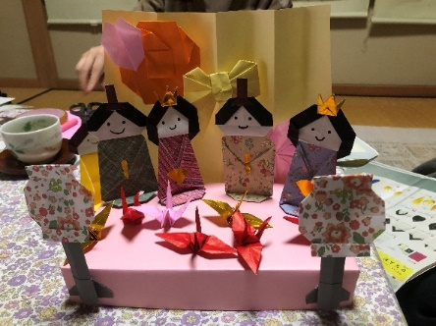
令和６年１月３１日、今年度第２回目となるアウトリーチ研修会をオンライン形式で開催し、県内各機関から７１名の方にご参加いただきました。講師には、福島県立医科大学の大川貴子先生をお招きし、「リフレクティングの実践を学ぶ」というテーマでご講演いただきました。リフレクティングの概要や実践動画を交えながら、対話を通して支援をする方法について学びました。参加者からは、リフレクティングの効果やポイントについての質問があり、大川先生からは支援が進む中での変化についての回答がありました。リフレクティングでの心がけは、相談者に脅威を与えないことに最大限配慮すること、会話について応答する態度、それを発展させる態度が大切だという総括をいただき、これまでの支援を振り返る実り多い研修会となりました。
【折り紙でお雛様を作りました】
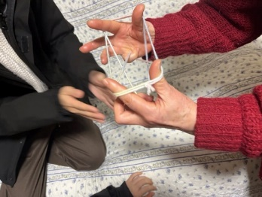
令和６年２月２１日には本事業を振り返るためのアウトリーチ推進事業評価検討委員会を開催し、県内各機関から約３０名の方にご参加いただきました。当センター職員から本年度の事業報告の後、「アウトリーチ推進事業を利用して」と題して、保健所からの事例報告と関係機関、ご家族からの振り返りがおこなわれました。参加された関係機関と対象者のご家族からは、さまざまなご意見やご感想をいただきました。質疑応答では、支援のゴールや関わり方の方法についてなどの意見交換が行われ、参加者の皆さんからは事業を通じて新たな視点や安心感を得られたという感想がありました。
【あやとりに挑戦】
今後も、当事者や地域のニーズに合った支援を考え、より良い支援に繋がるように努めてまいります。引き続き、ご支援ご協力のほどよろしくお願いいたします。
進捗状況

各圏域保健福祉事務所・中核市保健所より依頼を受け、アセスメント同行訪問・ケース会議・継続的同行訪問等の支援を行っております。
令和６年２月末日現在
支援件数７７件（うち、支援継続中２５件・支援終了５２件）
アセスメント同行訪問 １３８回実施 １３５時間５５分
ケース会議 ６８８回実施 ７５１時間４５分
継続的同行訪問 ５０２回実施 ５６１時間１５分

今後とも私たちReMWCATの活動にご理解とご協力を賜りますようお願い申し上げます



精神保健福祉センター 令和６年度事業計画
項 目 | 内 容
特定相談 | 日 時：毎月第２・４木曜日 13：30～ 開催予定  内 容：思春期における心の健康（対人関係の悩み・不登校など）、  アディクション等に関する精神科医による相談
依存症専門相談 | 薬物等の乱用・依存に関する相談（本人・家族等）  精神科医相談：毎月第３水曜日、専門相談員：毎月第２木曜日（予定）
精神保健福祉職員関係職員研修「基礎研修」 | 日 時：令和６年５～６月開催予定  内 容：福島県の精神保健福祉施策、精神疾患の理解と対応、個別相談の進め方 等
思春期精神保健セミナー | 日 時：令和６年７～８月開催予定  内 容：未定
テーマ別研修会 | 日 時：未定（３回程度開催予定）  内 容：未定
アウトリーチ推進事業 | 研修会 第1回：令和６年７～８月開催予定  第２回：令和６年１０月～１１月開催予定  評価検討委員会：令和７年２月末予定
ピアサポーター活動支援研修会 | 内容：ピアサポーター研修  日時、場所：未定
措置入院者退院後支援研修会 | 内容：措置入院患者の退院後支援研修  日時、場所（方法）：未定
ＧＡオープンミーティング | 毎月1回 最終水曜日１３：００～（予定） ※開催しない月もあります
薬物家族教室 | 日 時：毎月第２木曜日13：30～15：30（予定）  内 容：薬物問題等を抱えている家族の教室（ＣＲＡＦＴ）
SMARPP | 物質使用障害からの回復プログラム（本人対象）。  日 程：毎月第２木曜日 10：00～１１：３０（予定）  完全予約制 当センターでの事前面接が必要です。
ギャンブル等依存  家族ミーティング | 日 時：毎月第３木曜日１３：３０～（予定）  内 容：家族のための教室とミーティング（ＣＲＡＦＴ）
ギャンブル  回復プログラム  （ＳＡＴ－Ｇ、ライト） | ギャンブル依存からの回復プログラム（本人対象）。  日 程：毎月第３火曜日１３：３０～（予定） SAT-Gライト 随時  完全予約制 当センターでの事前面接が必要です。
ゲームネット依存  家族ミーティング | 日 時：毎月1回（日程は未定）  内 容：家族のための教室とミーティング（ペアレント・トレーニング、ＣＲＡＦＴ等）
アディクション  スタッフミーティング | 目 的：依存症対応に関わる機関のスタッフの情報交換の場  日 時：未定 場所：当センター等  内 容：事例検討、情報交換、講義、その他
アディクション  伝言板 | 依存症自助グループや行政が開催する事業などの情報提供 月１回発行
自殺対策  ＪＪメルマガ | 支援者向けメールマガジン 年に数回発行予定

＊詳細はお問い合わせください。 連絡先 ☎０２４－５３５－３５５６＊

